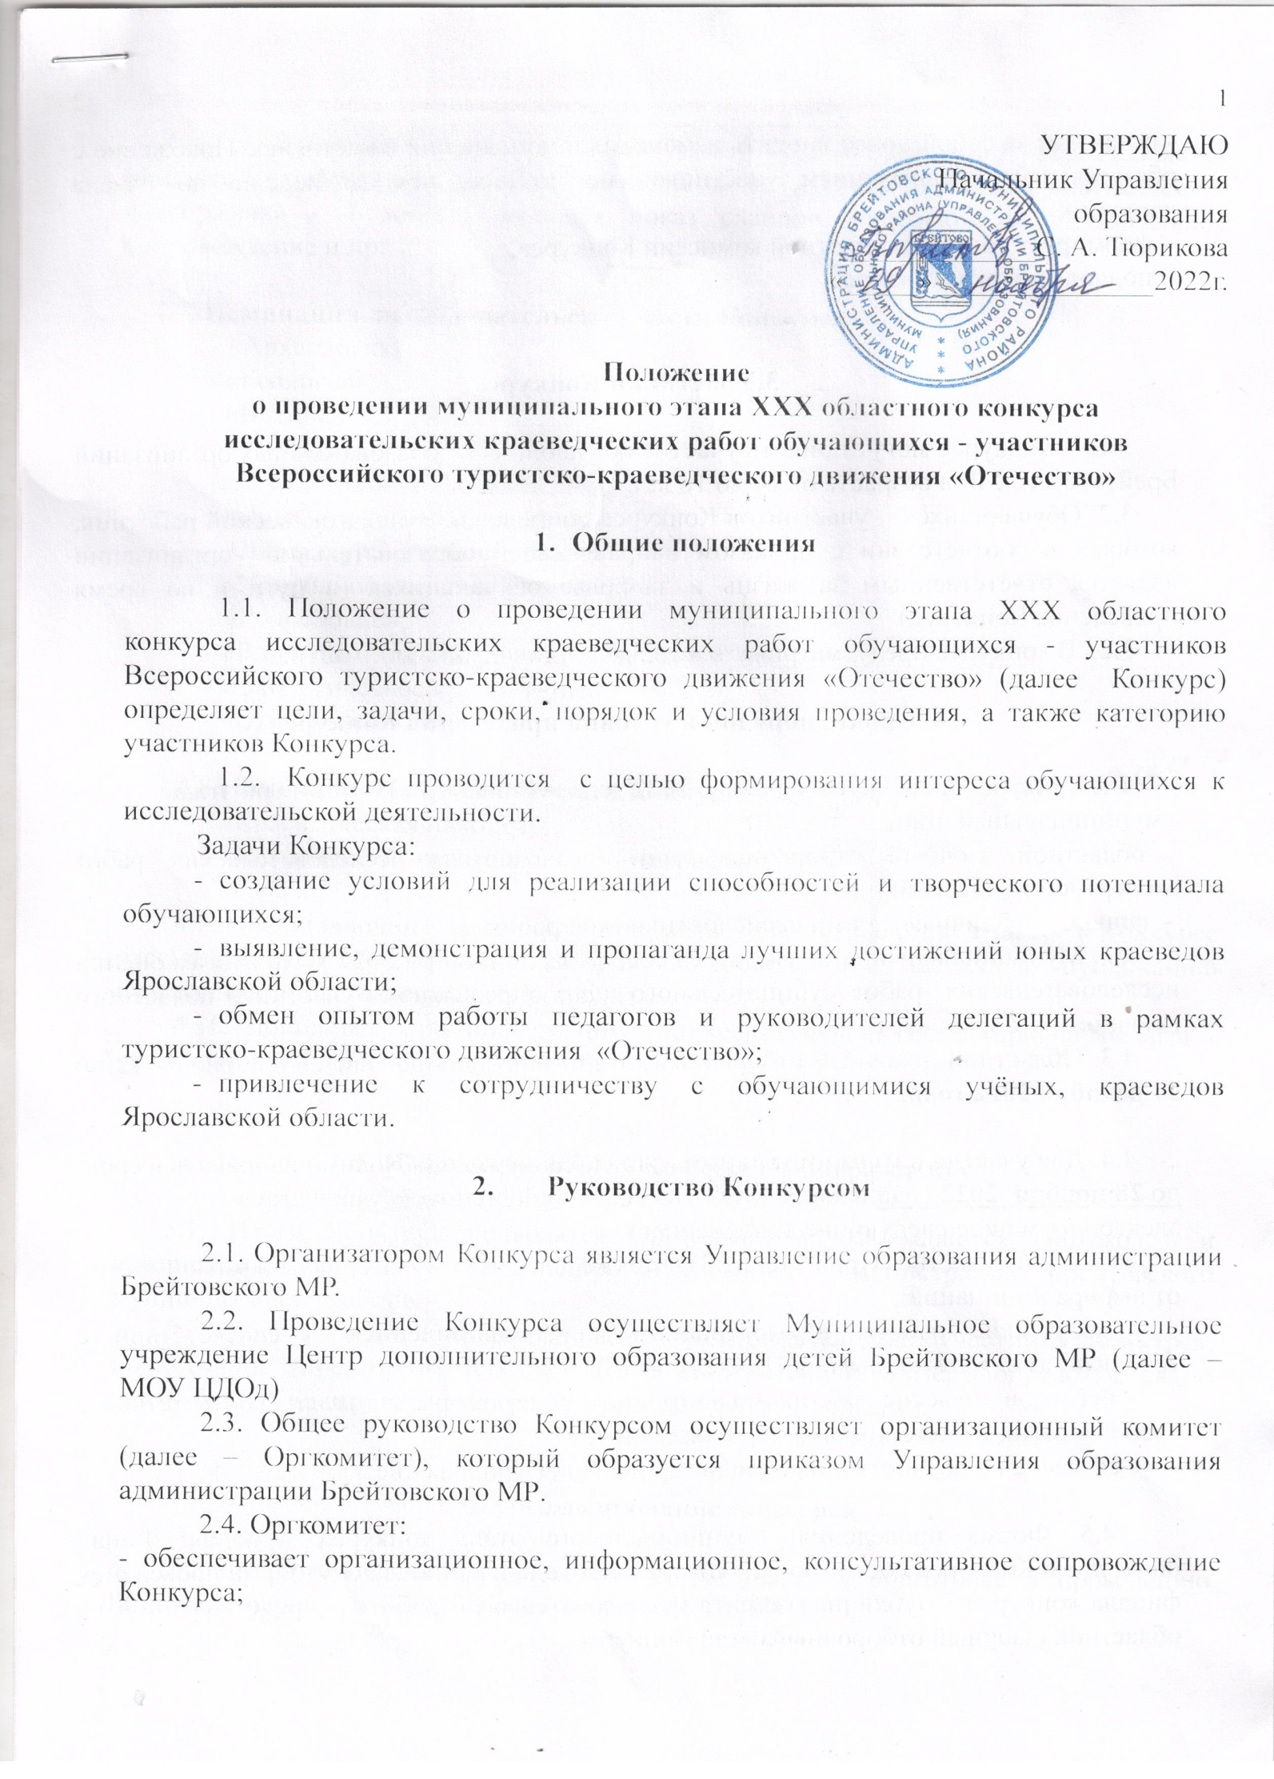- оставляет за собой право вносить изменения и дополнения в настоящее Положение с обязательным уведомлением участников не позднее, чем за неделю до начала конкурса;
- формирует состав экспертной комиссии Конкурса;
- подводит итоги Конкурса.

3.Участники Конкурса

3.1. В Конкурсе могут принять участие обучающиеся образовательных организаций Брейтовского МР в возрасте от 14 до 18 лет.
3.2. Обучающихся – участников Конкурса сопровождает педагогический работник, который в соответствии с приказом направляющей образовательной организации является ответственным за жизнь и здоровье обучающихся (в пути и во время проведения Конкурса).
3.2. В конкурсе предусматривается только индивидуальное участие.

4. Сроки, порядок и условия проведения Конкурса

4.1. Конкурс проводится с ноября 2022 года по январь 2023 года в три этапа:
- муниципальный этап;
- областной заочный отборочный этап – экспертиза исследовательских работ экспертной комиссией;
- финал – публичная защита исследовательской работы.
4.2. Муниципальный этап Конкурса состоится 30 ноября 2022 г. По итогам оценки исследовательских работ муниципального этапа определяются участники областного (заочного отборочного) этапа.
4.3. Областной (заочный отборочный) этап Конкурса проводится в период с 12 по 27 декабря 2022 года.

4.4. Для участия в муниципальном этапе Конкурса необходимо направить в срок до 28 ноября 2022 года в адрес МОУ ДО ЦДОд (cdobreitovo@yandex.ru) в электронном виде следующие материалы:
- заявку на участие (Приложение 3), а также следующие материалы в зависимости от выбора номинаций:
- творческие работы в электронном виде, оформленные в соответствии с требованиями, изложенными в Приложении 2,
- исследовательские работы в электронном виде, оформленные в соответствии с требованиями, изложенными в Приложении 4,
- согласие на обработку персональных данных (Приложение 5).

4.5. Форма проведения муниципального этапа конкурса – очная. Финал областного Конкурса состоится 27 января 2023 года в г. Ярославле. Форма проведения финала конкурса - публичная защита исследовательской работы, представленной на областной (заочный отборочный) этап Конкурса.
4.6. Для публичной защиты исследовательской работы участнику предоставляется не более 10 минут, (конкурс «Краеведческая находка» и «Историческая краеведческая фотография» - 7 минут), включая показ слайдов, видеосюжетов, музыкальное сопровождение и пр.

4.7. Номинации исследовательской части Конкурса:
- «Археология»;
- «Геология»;
- «Военная история»;
- «Земляки»;
- «Культурное наследие»;
- «Летопись родного края»;
- «Литературное краеведение»;
- «Природное наследие»;
- «Родословие»;
- «Развитие образования в Ярославском крае»;
- «Экологическое краеведение»;
- «Этнография».

4.8.Номинации творческой части Конкурса:
- «Краеведческая находка»;
- «Историческая краеведческая фотография».

4.9. Представленные на конкурс материалы не возвращаются. Участие в Конкурсе рассматривается как согласие авторов на полную или частичную публикацию материалов, представленных на Конкурс.
4.10. Дополнительная информация – Кощеева Марина Владимировна, педагог - организатор МОУ ДО ЦДОд (2-18-80).

5. Подведение итогов Конкурса и награждение

5.1. Итоги Конкурса подводятся Оргкомитетом, оформляются протоколом и утверждаются приказом Управления образования администрации Брейтовского муниципального района.
5.2. Все участники Конкурса получают свидетельство участника Конкурса, подписанное директором МОУ ДО ЦДОд. Победители и призёры определяются по сумме баллов и награждаются грамотами и денежными призами.

6. Финансирование Конкурса

6.1. Финансирование организационных расходов по подготовке и проведению Конкурса, осуществляется за счет средств МОУ ДО ЦДОд.

